# 輸入內容：

1. 戶號

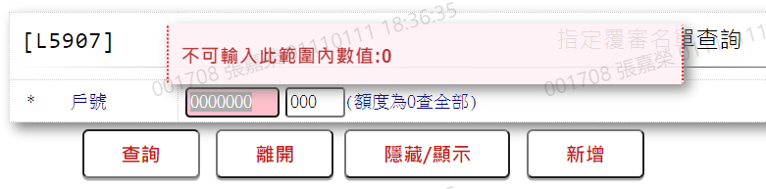

輸出內容：

